ПРИНЯТО : УТВЕРЖДАЮ:
на Педагогическом совете И.о.директор МКОУ «Бутринская МКОУ «Бутринская СОШ» СОШ им.Саидова М.Р.»
Протокол № 48 от 02.09.2021 г. И.Ибрагимов ____________
Приказ № 82 от 03.09.2021 г.

ПРОГРАММА ШКОЛЫ
ЗДОРОВОГО ПИТАНИЯ
«Правильное питание»

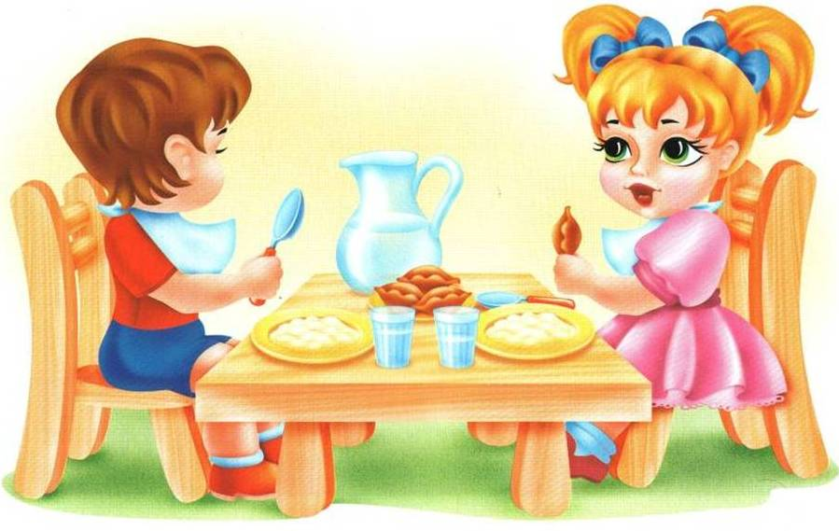

с.Бутри

Наименование Программы | Программа «Правильное питание» на период с 2021 по 2024 гг.
Основание для разработки Программы | Конвенция о правах ребенка.  Закон РФ «Об основных гарантиях прав ребенка».  Постановление № 45, от 23.07.2008г. «Об утверждении СанПин 2.4.5.2409-08 «Санитарно-эпидемиологические требования к организации питания обучающихся в общеобразовательных учреждениях».
Разработчик Программы | Ответственный по организации горячего питания в МКОУ «Бутринская СОШ им.Саидова М.Р.» - Нахбарова Патимат М
Цель Программы | Создание условий, способствующих укреплению здоровья, формированию навыков правильного здорового питания школьников, увеличение охвата учащихся горячим питанием.
Основные задачи Программы | ▪обеспечение детей начальных классов питанием, соответствующим возрастным физиологическим потребностям в пищевых веществах и энергии, принципам рационального и сбалансированного питания;  ▪ обеспечение доступности школьного питания;  ▪гарантированное качество и безопасность питания и пищевых продуктов, используемых в питании;  ▪предупреждение (профилактика) среди детей инфекционных и неинфекционных заболеваний, связанных с фактором питания;  ▪ пропаганда принципов здорового и полноценного питания;  ▪ организация образовательно-разъяснительной работы по вопросам здорового питания.
Этапы и сроки реализации Программы | Программа реализуется в период 2021 - 2024 гг. в три этапа:  I этап – организационный:  *организационные мероприятия;  *разработка и написание программы.  II этап – 2021-2022 гг: реализация программы  III этап – 2024 г. обобщающий: систематизация накопительного опыта, подведение итогов и анализ реализации программы.
Ожидаемые результаты реализации Программы | ▪ наличие пакета документов по организации школьного питания;  ▪обеспечение детей начальных классов питанием, соответствующим возрастным физиологическим потребностям в пищевых веществах и энергии, принципам рационального и сбалансированного питания;  ▪ обеспечение доступности школьного питания;  ▪ обеспечение гарантированного качества и безопасности питания и пищевых продуктов, используемых в питании;  ▪ отсутствие среди детей инфекционных и неинфекционных заболеваний, связанных с фактором питания;  ▪ сохранение и укрепление здоровья школьников;  ▪ улучшение санитарно-гигиенического и эстетического состояния школьной столовой;


Человеку нужно есть,
Чтобы встать и чтобы сесть,
Чтобы прыгать, кувыркаться,
Песни петь дружить, смеяться.
Чтоб расти и развиваться
И при этом не болеть,
Нужно правильно питаться
С самых юных лет уметь.

ПОЯСНИТЕЛЬНАЯ ЗАПИСКА
Здоровье детей и подростков в любом обществе, в любых экономических и политических условиях является актуальной проблемой и предметом первоочередной важности, так как этот фактор в значительной степени определяет будущее страны, генофонд нации, являясь при этом, наряду с другими демографическими показателями, чутким барометром развития страны.
«Питание может быть признано полноценным, если оно достаточно в количественном отношении и по качественному составу, а также покрывает энергетические затраты».
Школа и общество – сообщающиеся сосуды: изменения в обществе обязательно отражаются в жизни школы, в приоритетах, требованиях к ученику, структуре и содержании образования. Нестабильность жизни в России за последнее столетие сделала историю реформ отечественного образования бурной и противоречивой. Но одно всегда оставалось неизменным – ведущая роль школы в решении проблем охраны и укрепления здоровья детей, создании нормальных условий для их роста и развития.
Одна из главных задач школы сегодня – помочь детям осознать ценность здоровья и значение здорового образа жизни для современного человека, сформировать ответственное отношение к собственному здоровью. Для этого школьники должны узнать и, главное, принять для себя основные принципы здорового образа жизни, а это возможно только в результате серьезной кропотливой совместной работы педагогов, родителей и самого ребенка.
Бесспорно, здоровье закладывается в детстве и формируется в юности. Соблюдение режима питания, витаминная обеспеченность, рациональное питание помогут школьникам избежать переутомления, повысить работоспособность и улучшить успеваемость.
Поэтому показателями здорового образа жизни школьника являются:
• оптимальный, соответствующий возрасту режим двигательной активности
• соблюдение рационального режима дня, учебного труда и отдыха
• правильно организованное питание: соблюдение научно обоснованного рациона, калорийности пищи и режима питания
• соблюдение требований психогигиены: адекватная реакция на стрессовые ситуации, отсутствие чувства напряжения, страха, тоски
• соблюдение правил личной гигиены: гигиена тела, одежды, питания, сна, умственного и физического труда
• отсутствие вредных привычек и пристрастий.
Состояние здоровья определяется различными факторами:
- наследственностью,
- внешней средой, а также одно из ведущих мест принадлежит фактору питания. Влияние питания на организм, в особенности на растущий, многогранно: оно не только обеспечивает гармоническое развитие и укрепляет общее состояние здоровья, но может повышать работоспособность и улучшать успеваемость школьников.
В 1998 году Правительство России приняло Концепцию государственной политики в области здорового питания населения России.
Государственная политика в области здорового питания населения основывается на следующих принципах:
• здоровье человека - важнейший приоритет государства
• пищевые продукты не должны причинять ущерб здоровью человека
• питание должно не только удовлетворять физиологические потребности организма человека в пищевых веществах и энергии, но и выполнять профилактические и лечебные задачи
• рациональное питание детей, как и состояние их здоровья, должны быть предметом особого внимания государства
• питание должно способствовать защите организма человека от неблагоприятных условий окружающей среды.
«Живем не для того, чтобы есть, но едим для того, чтобы жить», – часто цитируем мы, и формируем представление о питании как о процессе обеспечения «техническим топливом», на котором организм должен работать. Главное, организовать поставку топлива, а уж когда и как оно будет доставлено – это имеет второстепенное значение.
А между тем питание является важнейшим фактором здоровья человека. Это и послужило отправной точкой для создания программы Школы здорового питания «Приятного аппетита!», которая признана не только формировать у школьника рациональное отношение к собственному питанию, но и дать представление об основных принципах здорового образа жизни.
Программа разработана в соответствии с Федеральным законом «О качестве и безопасности пищевых продуктов» (№ 29 – ФЗ, от 02.01.2000 г.), санитарными нормами и правилами, утвержденными совместным постановлением Министерства образования РФ и Госсанэпидемнадзором:
Постановление № 45, от 23.07.2008г. «Об утверждении СанПин 2.4.5.2409-08 «Санитарно-эпидемиологические требования к организации питания обучающихся в общеобразовательных учреждениях». • Постановление Главного государственного санитарного врача РФ «О введение в действие санитарно – эпидемиологических правил и нормативов СанПиН 2.4.2.1178-02»
Программа Школы здорового питания «Приятного аппетита!»
обеспечивает основную концепцию, которой руководствуется школа в планировании, реализации и оценке мероприятий по пропаганде здоровья и здорового питания. В ней учитываются действия всех значимых членов школьного сообщества: учащихся, педагогов, родителей, работников школы.

Цель программы Школы здорового питания «Приятного аппетита!»
Создание условий, способствующих укреплению здоровья, формированию навыков правильного здорового питания школьников, увеличение охвата учащихся горячим питанием.
Задачи программы Школы здорового питания «Приятного аппетита!»:
▪ обеспечение детей и подростков питанием, соответствующим возрастным физиологическим потребностям в пищевых веществах и энергии, принципам рационального и сбалансированного питания;
▪ гарантированное качество и безопасность питания и пищевых продуктов, используемых в питании;
▪ предупреждение (профилактика) среди детей и подростков инфекционных и неинфекционных заболеваний, связанных с фактором питания;
▪ пропаганда принципов здорового и полноценного питания;
▪ организация образовательно-разъяснительной работы по вопросам здорового питания.

Программа школы здорового питания
«Правильное питание»
№ | Основные мероприятия |  | Срок исполнения |  |  | Ответственные
I. Организационно – аналитическая деятельность, информационное обеспечение
1. | Организационное совещание. Организация горячего питания школьников 1-4 классов - обед.  График дежурства по столовой, обязанности дежурного учителя . |  |  | сентябрь, декабрь |  |  | Комиссия по контролю за качеством и организацией школьного питания
2. | Совещание с классными руководителями.  - Обеспечение учащихся  1-4 классов питанием.  - Комплексный контроль за документацией, качеством питания, дежурством, культурой приема пищи. |  |  | сентябрь, январь  в течении учебного года (журнал бракеража) |  |  | Зам по ВР  Медицинский работник
3. | Совещание при директоре. Организация горячего питания учащихся |  |  | Октябрь  декабрь  апрель |  |  | Комиссия по контролю за качеством и организацией школьного питания
4. | Производственное совещание. Санитарно – эпидемиологические требования к организации питания обучающихся в общеобразовательных учреждениях |  |  | сентябрь |  |  | Зам.по ВР  Медицинский работник
5. | Организация работы комиссия по контролю за качеством и организацией школьного питания |  |  | в течение года |  |  | Бракеражная комиссия
6. | Осуществление ежедневного контроля за работой столовой, проведение целевых тематических проверок |  |  | в течение года |  |  | Комиссия по контролю за качеством и организацией школьного питания
II. Работа по воспитанию культуры питания
среди учащихся
1. | Часы здоровья (классные часы)  1- 4 классы | по плану школы (программ)  1 раз в четверть |  |  | Классные руководители  Медицинский работник.
2. | Анкета для школьников  «Завтракал ли ты?»  «Чем я питался сегодня?» | ноябрь |  |  | Ответственная за организацию питания в школе
3. | Витаминная ярмарка  «Витамины любят счет» | Октябрь, май |  |  | комиссия по контролю за качеством и организацией школьного питания
4. | Кондитерский вернисаж  «Мои любимые блюда» | май |  |  | комиссия по контролю за качеством и организацией школьного питания
5. | Выпуск информационно-наглядных агитаций о здоровом питании «Скатерть – самобранка» | ноябрь |  |  | Классные руководители,  учитель ИЗО.
6. | Проведение элективных курсов, кружков по пропаганде питания школьников. | по плану учителей-предметников |  |  | Учителя-предметники
III. Работа по воспитанию культуры питания среди родителей
1. | Родительский лекторий  «Здоровье вашей семьи» | в течение года |  |  | Комиссия по контролю за качеством и организацией школьного питания
2. | Круглый стол. Совместная работа семьи и школы по формированию здорового образа жизни. Питание детей в школе и дома | октябрь |  |  | Комиссия по контролю за качеством и организацией школьного питания
3. | Анкета для родителей  по организации питания в школе | ноябрь |  |  | Ответственная за организацию питания в школе
4. | Неделя семьи. Кулинарный поединок «Готовьте с нами, готовьте лучше нас» | апрель |  |  | Классные руководители
5. | Час вопросов и ответов. Оптимальное питание – основа здорового детства и юношества | январь |  |  | Классные руководители

План работы школьной комиссии
по контролю и качеством питания школы

Мероприятия | Сроки
1. Проверка двухнедельного меню. | Ежемесячно
2. Проверка целевого использования продуктов питания и готовой продукции. | Ежемесячно
3. Проверка соответствия рациона питания согласно утвержденному меню. | Ежедневно
4. Организация просветительской работы. | Октябрь, апрель
5. Анкетирование учащихся и их родителей по питанию. | Ноябрь
6. Контроль за качеством питания. | Ежедневно
7. Проверка табелей питания. | Ежемесячно
9. Разработка наглядной агитации по здоровому питанию | В течении года

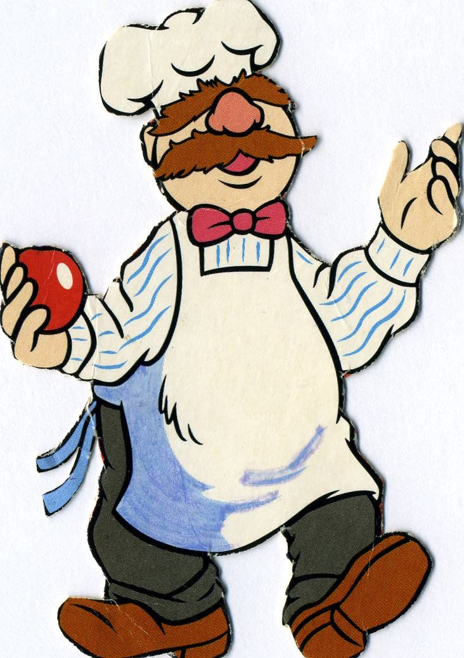

Мониторинг организации здорового питания обучающихся
в МКОУ «Бутринская СОШ им.Саидова М.Р.»

Название мероприятия | Форма проведения | Сроки
Изучение уровня владения основами здорового питания | Мониторинговое исследование | Октябрь  май
Качество системы школьного питания (школьный уровень) | Мониторинговое исследование | Февраль-март  Март-май
Мнение участников образовательного процесса о качестве школьного питания. | Социологическое исследование | Ноябрь  Май
«Ваши предложения на новый учебный год по развитию школьного питания» | Анкетирование родителей  Анкетирование учащихся | Ноябрь
Выполнение задач и обязанностей участников образовательного процесса в решении вопросов здорового питания школьников.
1. Задачи администрации школы:
Составление расписания занятий с обеспечением необходимого режима питания;
• Контроль качества питания;
• Контроль обеспечения порядка в столовой;
• Контроль культуры принятия пищи;
• Контроль проведения воспитательной работы со школьниками по привитию навыков культуры приема пищи;
• Контроль расходования средств на питание в школьной столовой.
2. Обязанности работников столовой:
• Составление рационального питания на день и перспективного меню
• Включение в меню овощей, фруктов, витаминизированных напитков из натуральных ягод;
• Обеспечение столовой качественными продуктами для приготовления пищи;
• Использование современных технологии приготовления пищи для сохранения питательной ценности продуктов.
3. Обязанности классных руководителей:
• Проведение бесед о культуре питания, рациональном и правильном питании, роли питания для развития организма;
• Воспитание навыков культуры поведения в столовой во время приема пищи;
• Проведение бесед с родителями о подходе к проблеме питания в семье; Организация конкурсов и викторин на тему правильного питания.

4. Обязанности родителей:
• Прививать навыки культуры питания в семье;
• Оказывать помощь в обеспечении школы чистой питьевой водой;
• Выполнять рекомендации классных руководителей и медработников по питанию в семье.
5. Обязанности учащихся:
• Соблюдать правила культуры приема пищи;

Ожидаемые конечные результаты программы:

- сохранение и укрепление здоровья при стабильных результатах обучения;
- повышение приоритета здорового питания;
- повышение мотивации к здоровому образу жизни;
- поддержка родителями деятельности школы по воспитанию здоровых детей;
- улучшение состояния здоровья детей по показателям заболеваний, зависящих от качества потребляемой пищи;
- повышение качества и безопасности питания учащихся;
- обеспечение всех обучающихся питанием;
- обеспечение льготным питанием детей из социально-незащищенных семей.

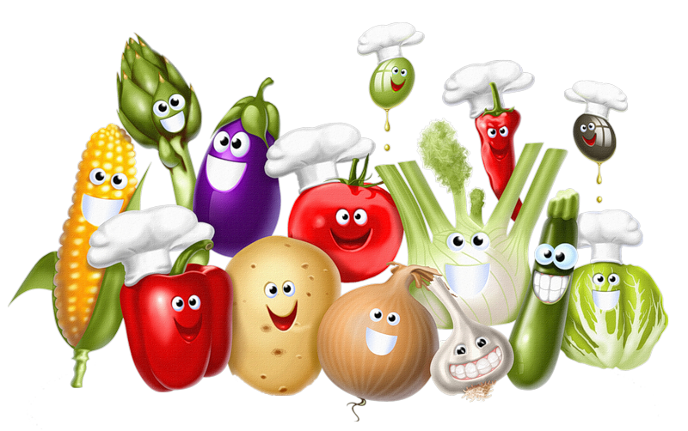

Заключение
Содержание программы позволяет осуществить связь со всеми предметами, изучаемыми в школе: русским языком (работа с текстами, затрагивающими тематику питания); математикой (эффективным средством формирования умений и навыков сохранения и укрепления здоровья являются задачи со здоровье - сберегающим содержанием); окружающим миром; литературным чтением, ИЗО (рисунки, роспись посуды), технологией (изготовление муляжей фруктов и овощей) и других. Формированию представлений об основах культуры питания способствует не только система воспитательной внеурочной работы, но и через образовательный процесс, включающий уроки русского языка, математики, окружающего мира, литературного чтения, ИЗО, технологии.
Всё это открывает дополнительные возможности для развития учащихся, позволяя применять в новых условиях знания, умения, навыки, приобретённые на других уроках. Интерес к проблеме правильного питания, отношение к ней в значительной степени обуславливается психологическим климатом семьи. Работа с родителями начинается с установления контакта с семьёй, выработки согласованных действий и единых требований.
Учитывая тот факт, что дети и подростки первую половину дня находятся в школе и питание в школе должно составлять 60% - 70% ежедневного рациона учащихся, качество и эффективность школьного питания становятся важными факторами сохранения интеллектуального капитала и здоровья подрастающего поколения.
Таким образом, такое содержание программы по формированию у детей основ культуры питания позволяет подвести детей к пониманию того, что составляющей здорового образа жизни является правильное питание. Проведённые беседы, экскурсии, занятия, конкурсы, праздники для детей, встречи с родителями, консультации и рекомендации для них, помогли в интересной и увлекательной форме окунуться к истории, сути и актуальности вопроса о правильном питании.

Приложение №2

ИГРЫ С ПРАВИЛАМИ. ДИДАКТИЧЕСКИЕ ЗАДАНИЯ.
Игра-соревнование «Разложи продукты на разноцветные столы».
2 или 3 команды должны разложить продукты (названия которых написаны на карточках, или нарисованы) на 3 стола, покрытые скатертями трех цветов:
❖ зеленой (продукты ежедневного рациона);
❖ желтой (полезные продукты, используемые достаточно часто);
❖ красной (продукты, присутствующие на столе изредка).
Победителем становится команда, первой выполнившая задание правильно.
Динамическая игра «Поезд»
Один ученик исполняет роль светофора. Остальные учащиеся получают по одной карточке с рисунками продуктов. Дети образуют «длинный поезд», держа карточки в руках.
Едет поезд необычный,
Он большой и симпатичный (непривычный).
Нет вагонов, нет колес,
В нем: капуста, мед, овес,
Лук, петрушка и укроп...
Остановка!
Поезд, стоп!
Поезд движется по классу к светофору. По сигналу «Стоп!» на светофоре загорается красный свет (ученик, исполняющий роль светофора, поднимает красный кружок).
Из колонны выходят дети, в руках которых были карточки с рисунками продуктов, которые можно есть лишь изредка.
Поезд движется дальше и снова по сигналу «Стоп» загорается желтый свет. Из колонны выходят дети, в руках которых карточки с рисунками полезных продуктов, которые не следует есть каждый день.
В составе поезда остаются самые полезные продукты. Каждый ученик рассказывает, чем полезен продукт, изображенный на рисунке.
«Помоги Кубику или Бусинке»
На столе 4 карточки, на которых написаны блюда для завтрака, обеда, полдника и ужина. Задание: положите карточки к тем часам, на которых указано время этого приема пищи.
Доскажи пословицу
Каждая пословица написана на 2-х карточках, надо найти правильное продолжение. Кто не умерен в еде - (враг себе)
Хочешь есть калачи - (не сиди на печи)
Когда я ем - (я глух и нем)
Снег на полях - (хлеб в закромах).
Игра «Знатоки»
На столе раскладываются различные колоски. В блюдцах - крупы. Ребятам предлагается по виду колоса определить название растения (пшеница, гречиха, овес...), а затем найти в блюдцах соответствующую крупу и тоже назвать ее (манная, гречневая, овсяная). Следует обратить внимание ребят на форму крупы, ее размеры, цвет.
Конкурс «Самая вкусная и полезная каша»
С помощью работников столовой или родителей педагог подготавливает несколько тарелочек с разными видами каш. Рядом располагаются блюдца с добавками: семечки, сухофрукты, варенье и т. п.
Команды учащихся должны с помощью добавок «придумать» свою кашу и дать ей оригинальное название. Жюри (в него могут войти родители, старшеклассники) определяют победителя.
В ходе конкурса учитель обращает внимание на соблюдение ребятами правил личной гигиены (вымытые руки, использование «личной» ложки, дегустация не из общей тарелки, а из отдельного блюдца или розетки), а также правил этикета. Все это также может оцениваться жюри.
Игра «Поварята»
В блюдцах насыпаны вперемешку крупы — рисовая, гречневая, пшенная. Задание «поварятам» отделить крупы друг от друга и разложить по отдельным кастрюлям. Победителем станет тот, кто быстрее и без ошибок справится с заданием.
Венок из пословиц
Педагог заранее готовит макет венка из колосков и отдельные колоски. Детям предлагается вспомнить и назвать все пословицы о хлебе. После каждой названной пословицы педагог вплетает в венок новый колосок. После окончания игры венок может украсить класс.

Хлебушко - пирогу дедушка.
Без печки холодно - без хлеба голодно.
Не в пору и обед, коли хлеба нет.
Ешь пироги, а хлеб вперед береги.
Покуда есть хлеб да вода, все не беда.
Нет хлеба - нет обеда.
Много снега - много хлеба.
Ржаной хлебушко - калачу дедушка.
Хлеб на стол - и стол престол.
Хлеб - батюшка-кормилец.
Без хлеба несытно, без него и у воды жить худо.
Хлеб - всему голова.
Все приедается, а хлеб - нет.

Приложение №1

Анкета для школьников
«Завтракал ли ты?»
вопрос | ответ
Что ты ел сегодня на завтрак?
Считаешь ли ты завтрак необходимым?
Твои любимые овощи?
Какие овощи ты не ешь?
Сколько раз в день ты ешь овощи?
Любишь ли ты фрукты?
Твои любимые фрукты?
Сколько раз в день ты ешь фрукты?
Что ты ешь чаще всего между основными приемами пищи?
Считаешь ли ты продукты, которые употребляешь полезными для себя?
Считаешь ли ты, что твой вес
- нормальный
- избыточный
- недостаточный

Анкета для школьников
«Чем я питался сегодня?»

 | фрукты  и овощи | хлеб и крупяные изделия | мясо | молоко | прочее
завтрак
обед
ужин
легкие закуски
прочие продукты

Анкета для родителей

1. Удовлетворяет ли Вас система организации питания в школе?
2. Считаете ли Вы рациональным организацию горячего питания в школе?
3. Удовлетворены ли Вы качеством приготовления пищи в школьной столовой? Ваши предложения

